資料3ー4

万博の森における安全対策に伴う園路沿い補植について

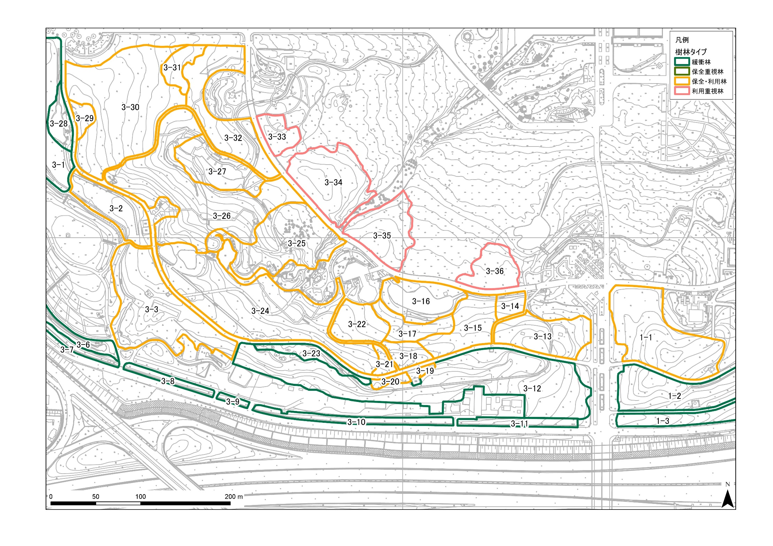

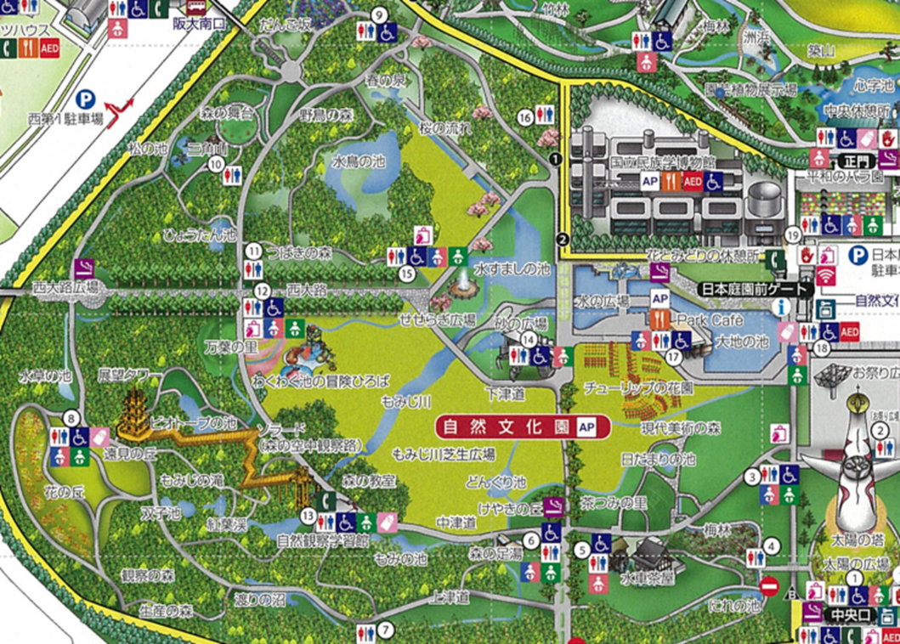

梅林

検討例2

検討例１

園路沿いの樹木の安全対策と補植について

**植栽のある箇所**

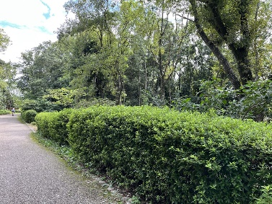

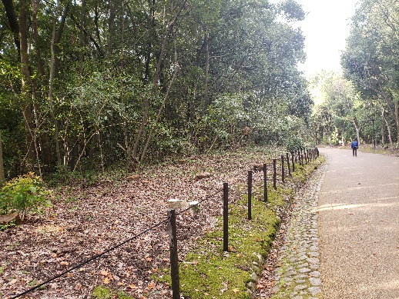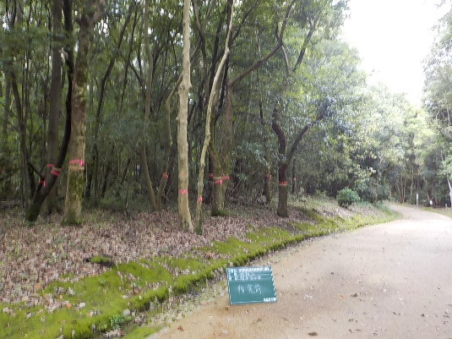

⑥

**水路沿い**

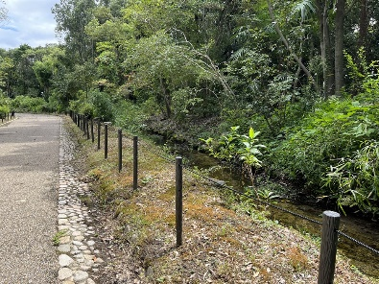

安全対策前

安全対策後

園路沿いに空地が発生

・万博の森の園路沿い樹木の安全対策として、間伐・伐採・切り下げ等をR4年度も実施。

・過年度安全対策を行ったエリアで、過度の伐採となった箇所については補植を検討する。（検討箇所は右図のとおり。低木植栽のある箇所、水路沿いは対象から外す）

・昨年度に実施したレーダー探査については50ｃｍ程度の深度までは根の存在を確認することができた。引き続きさらに深い所まで確認できるよう波長を変えた場合や、前回実施の樹木周辺の探査に加え、園路に沿って探査機を走行させるなど条件を変えてデータを集める。樹木周辺３箇所と園路沿い数箇所を予定

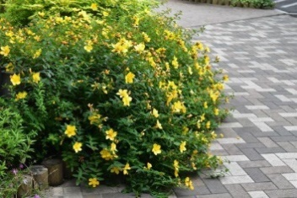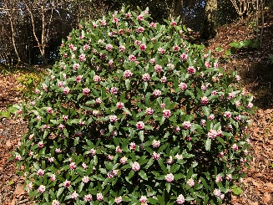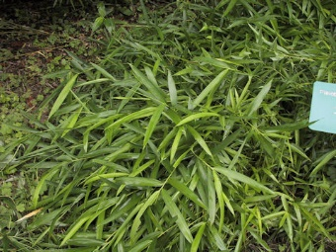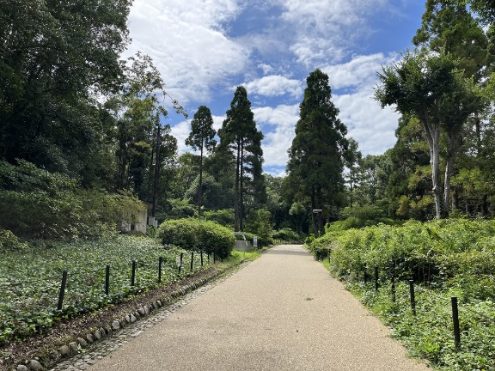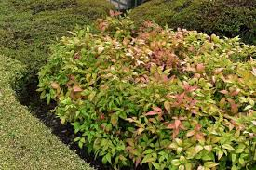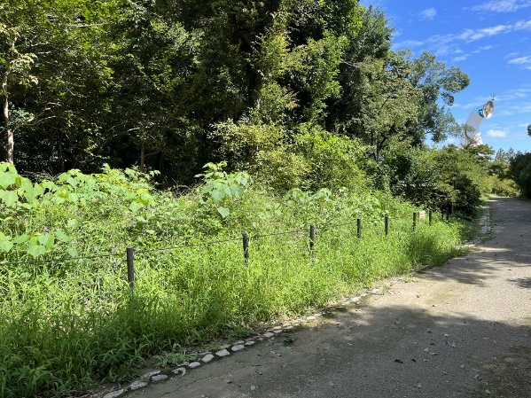

-６-

**検討例１**

**凡例**

**補植必要**

**低木等植栽あり**

**水路沿い（補植不要）**

**ジンチョウゲ**

**検討例2**

**キンシバイ**

**オタフクナンテン**

**ネザサ**

●検討例１

案１　タマイブキ、ｵｳｺﾞﾝｺﾉﾃ

案２　ネザサ（元の植栽）

案３　オタフクナンテン（葉色）

案１　ボケ類（早春の花）

案２　ジンチョウゲ（早春の花）

案３　キンシバイ（早春の花）

●検討例２

**キンシバイ**

**キンシバイ**